***Самомассаж для детей в стихах в детском саду***

Основная цель этого мероприятия – снятие нервного напряжения, общее расслабление, улучшение работы внутренних органов и систем жизнедеятельности. Все упражнения должны выполняться с позитивным настроем и приносить удовольствие, в противном случае эффект от них будет незначительным.  
  
**Точечный массаж для детей в стихах в детском саду** - это возможность привить крохе привычку правильного досуга, которые способствует развитию, как речевых навыков, так и разработке мускулатуры. начинать следует с рук, переходя на ноги и завершая сеанс поглаживанием головы.   
  
Основные условия проведения самомассажа для детей:

* не применять слишком активно силу во время надавливания на указанные точки;
* движения должны быть плавными, массирующими;
* двигаться необходимо в направлении от периферии к центру, то есть от кистей рук к плечу;
* начинать следует с поглаживания, затем переходят к растиранию тела, разминанию и вибрацию, то есть потряхиванию.

Освоив эту технику, малыш сможет не только правильно массажировать себе ноги и руки, но и оказать первую помощь при ушибе, к примеру, или же самостоятельно справиться с мурашками, которые многих пугают.  
  
Длительность упражнений 5-10 минут в день. Лучше всего проводить их в утреннее время перед традиционной гимнастикой и после полдника, когда до сна еще много времени, но основной период бодрствования позади.

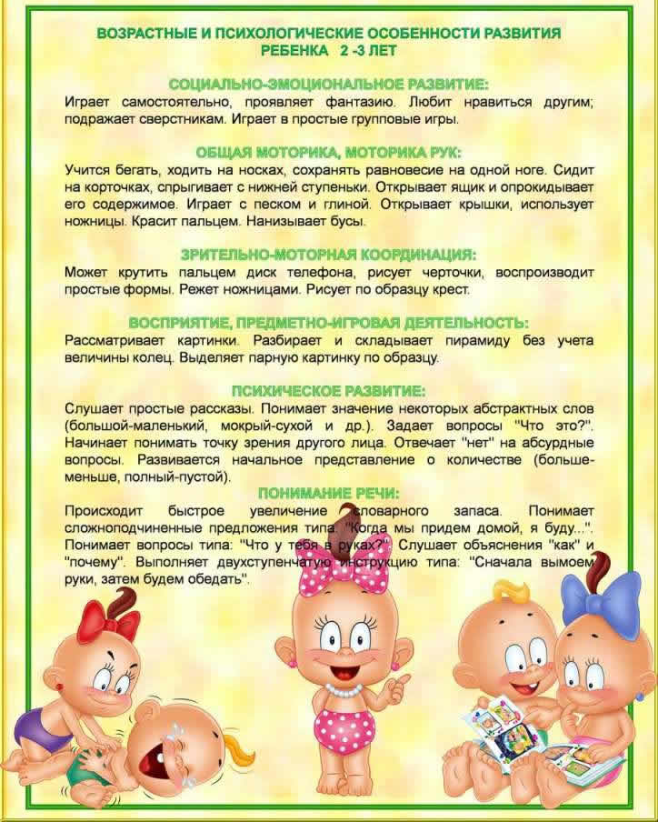

**Самомассаж для детей в стихах**

Чтобы сделать этот процесс еще более увлекательным многие педиатры рекомендуют превратить его в игру, обучив при этом крох несложным стихам, произносить которые необходимо в моменты растирания или поглаживания собственного тела.  
  
**Массаж рук:**  
Исходное положение: сидя на полу или стуле, руки перед собой. Ребенок начинает медленно растирать ладоши, приговариявая:  
  
*Ай тари, тари, тари ,куплю Маше янтари.  
Останутся деньги, куплю Маше серьги.  
Останутся пятаки, куплю Маше башмаки.  
Останутся грошки, куплю Маше ложки.   
Останутся полушки, куплю Маше подушки.*  
  
С каждой строчкой темп растирания должен возрастать. Количество повторений: 2-3. После теплыми ладошками греют горло, обхватив его со всех сторон.  
  
*Как у нас на грядке,  
сколько цветиков цветут:  
розы, маки, ноготки,  
астры пестрые цветки,  
георгины и левкой.  
Выбираешь ты какой?*  
  
Этот стишок подойдет для сгибания и разгибания кулачков.  
Поочередный массаж пальцев (каждый пальчик необходимо растирать отдельно) осуществляют под следующие слова:  
  
*Мы блинов напекли:  
Первый дали зайке, зайке - попрыгайке.  
А второй лисенке, рыженькой сестричке.  
Третий дали мишке, бурому братишке.  
Блин четвертый – котику, котику с усами.  
Пятый блин поджарили и съедим мы сами.*  
  
**Массаж ног:**  
Ладонями необходимо похлопывать себя по направлению от лодыжек к бедрам. Затем ножки растирают ребрами ладоней и после - кулачками. Все это время следует приговаривать:  
  
*Туки-токи, туки-токи,  
застучали молоточки.  
Туки-туки-туки-точки,  
застучали молоточки.  
Туки-ток, туки-ток,  
так стучит молоток.*

**Массаж стоп:**  
Исходное положение: сидя на стуле, закинув одну ногу на другую. Ладошками при этом легко дотянуться до стоп и начать их потирание и разминание.   
  
*Баю-баю-баиньки,  
купим сыну валенки  
наденем на ноженьки,  
пустим по дороженьке.  
Будет ваш сынок ходить,  
новые валенки носить.*

**Массаж головы:**

Круговой массаж черепа проводится следующим образом: правая ладонь поглаживает правый висок, двигаться при этом необходимо к затылочку. Левой рукой в это время осуществляются массирующие движения на лбу. Все это выполняется под стишок:  
На комод забрался ежик  
  
*У него не видно ножек.  
У него, такого злючки,  
Не причесаны колючки:  
И никак не разберёшь-  
Щетка это или ёж?  
Тут и мыло подскочило,  
И вцепилось в волоса,  
И юлило, и мылило, и кусала как оса.  
А от бешеной мочалки,  
Я помчался как от палки,  
А она за мною мчится,  
И кусает как волчица.*  
Самомассаж может осуществляться с помощью различных подручных предметов, способных оказать расслабляющее и приятное воздействие на тело (к примеру, «раскатывание» катушек от ниток по ножкам и рукам может доставить удовольствие). Главное – объяснить малышу, что все это очень полезно, и что мышцам необходимо время от времени давать передышку, ведь иначе сил будет в разы меньше.

**ЗДОРОВЬЯ ВАМ И ВАШИМ ДЕТЯМ!!!**

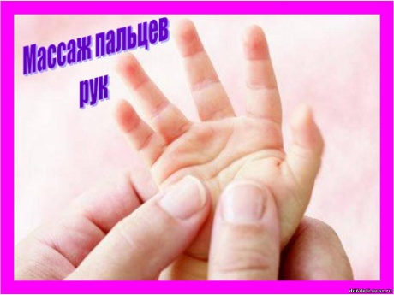

**ИГРОВОЙ САМОМАССАЖ**

